Выполнил: Скорняков В. И.

Группа: ИСп-2-21

Практическая работа №1

Jupyter Notebook: установка и создание

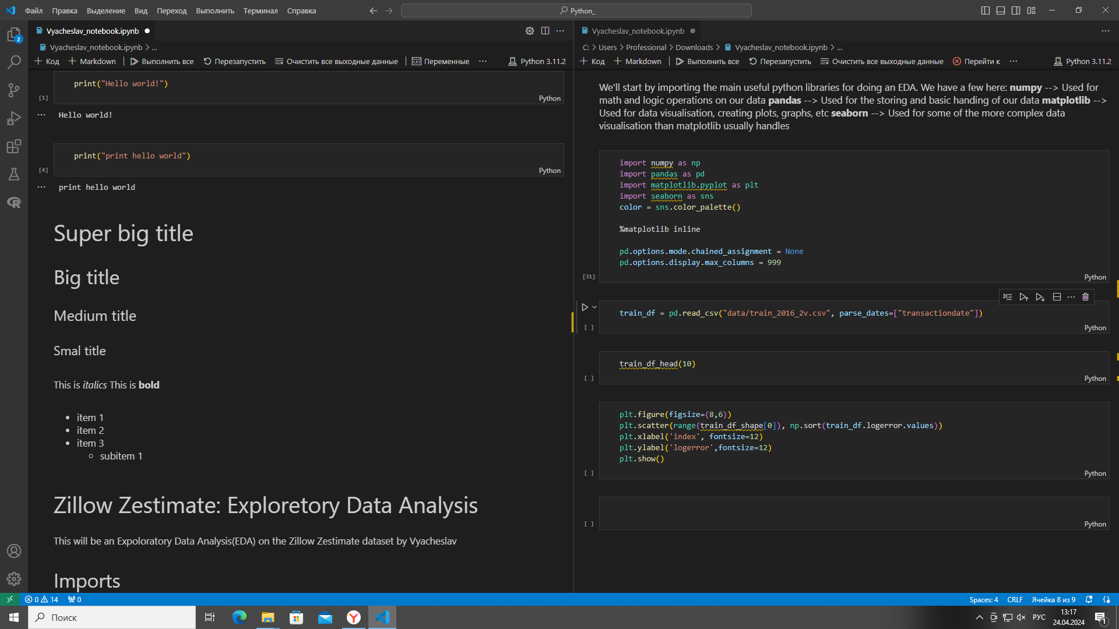

Рисунок 1 Первая часть работы



Рисунок 2 Вторая часть работы